Emplois en équivalents plein temps (EPT), en 2023

Beschäftigte in Vollzeitäquivalenten (VZÄ) 2023
—

C06-02-01
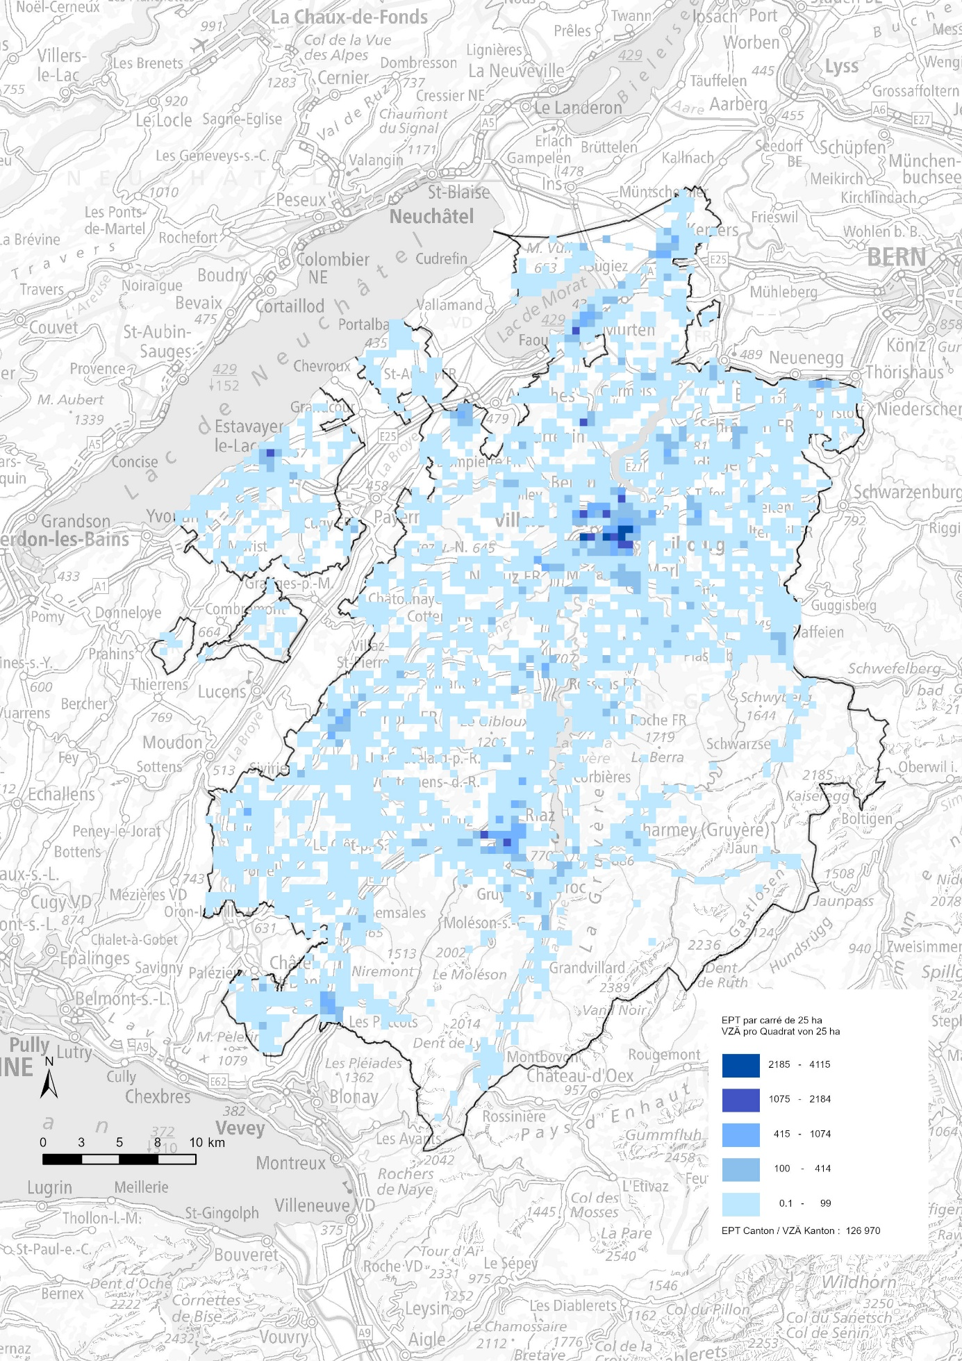

Source : Statistique structurelle des entreprises (STATENT) 2023 - Office fédéral de la statistique, Neuchâtel / Service de la statistique du canton de Fribourg

Quelle: Statistik der Unternehmensstruktur (STATENT) 2023 - Bundesamt für Statistik, Neuenburg / Amt für Statistik des Kantons Freiburg, ce25-035

Actualisation / Aktualisiert am: 09.09.2025

